1. 给控制器上电，连接tywifi



1. 打开postman/或fiddler软件，输入配置命令config

192.168.8.1:2000/config {“SSID”=”chiller1”,”User”=”1”,”Password”=”12345678”}

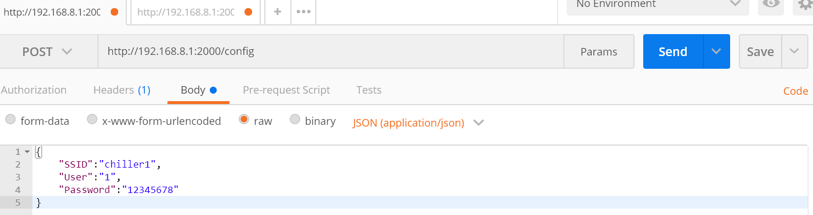

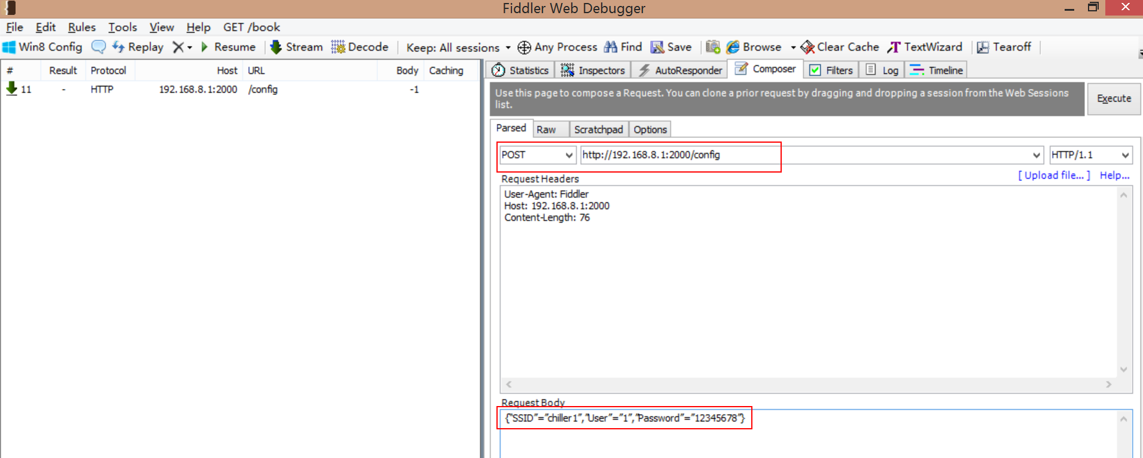

1. 输入getIp命令：192.168.8.1:2000/getIP，获取下位机返回状态信息，获取下位的IP地址

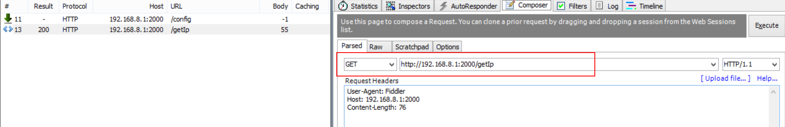

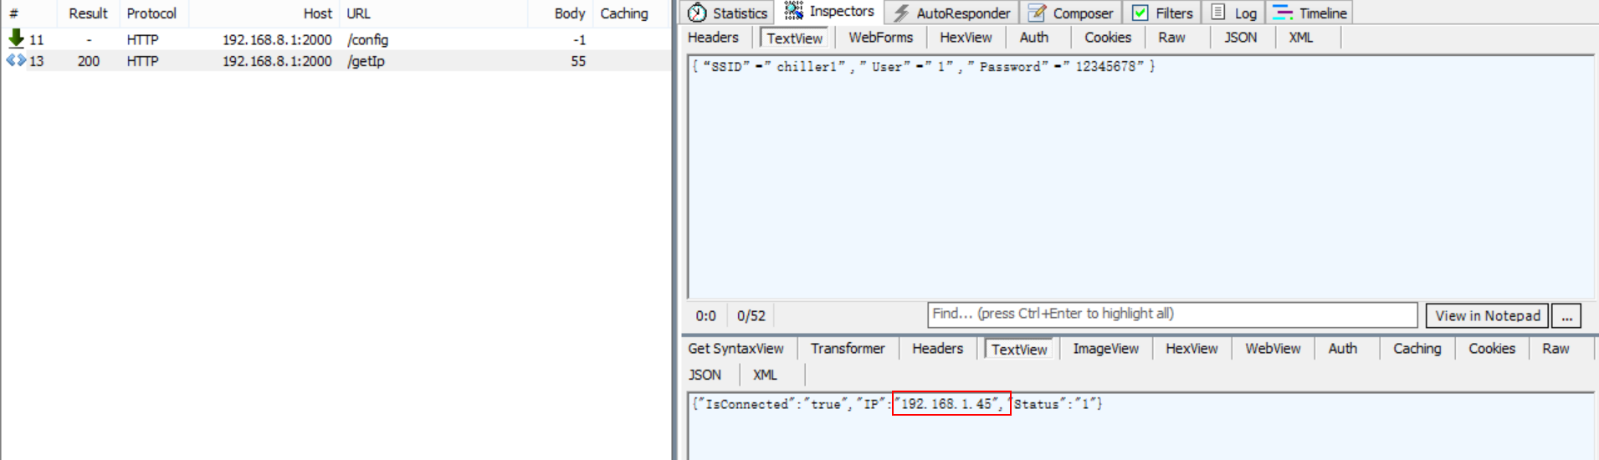

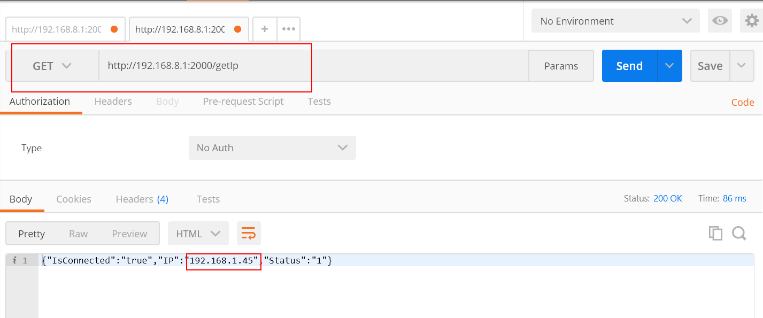

1. PC连接chiller1网络，同时运行modbus poll软件，进行数据测试

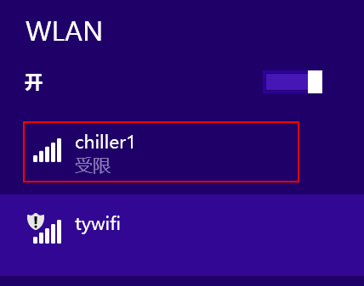

1. 配置modbus poll软件，配置相应的协议和IP地址，设置连接

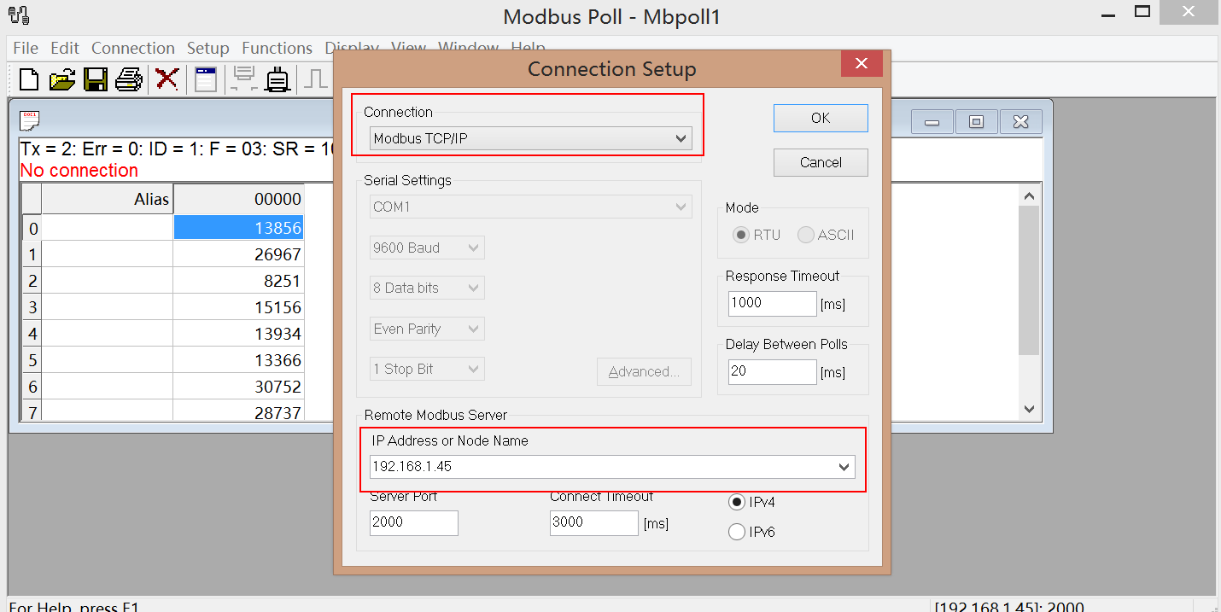

1. 调试modbus相应的功能码：03 06 16功能码，同时进行多个控制器测试

